# Pembuatan Website Asam dan Basa Berbasis HTML



**Jennifer Lyvia Antolin**

**XII IPA Teknik B/13**

**Sekolah Menengah Atas Katolik Kesuma Mataram**

**2025**

# Kata Pengantar

Puji syukur penulis panjatkan ke hadapan Tuhan Yang Maha Esa, karena berkat petunjuk dan rahmat-Nya, penulis dapat menyusun laporan “Pembuatan Website Asam dan Basa”. Tersusunnya laporan proyek ini adalah untuk memenuhi persyaratan penilaian ujian kelas 12

Dalam rangka penyelesaian laporan ini, ada hambatan-hambatan yang penulis alami, namun penulis berusaha menyusun dengan sebaik-baiknya sesuai dengan kemampuan penulis. Di samping itu pula, berkat adanya bimbingan, petunjuk-petunjuk pembimbing, serta rekan-rekan yang telah banyak membantu demi tersusunnya laporan proyek ini.

Atas segala budi baik dari Bapak Ibu dan teman-teman sekalian, semoga Tuhan Yang Maha Esa melimpahkan berkat dan rahmat-Nya, sehingga senantiasa dalam keadaan sehat dan sejahtera lahir dan batin. Akhir kata dengan segala kerendahan hati penulis menyampaikan semoga laporan “Pembuatan Website Asam dan Basa” yang sederhana ini bisa bermanfaat bagi para pembaca selanjutnya.

Mataram, 09 Maret 2025

Penulis

# Daftar Isi

Halaman Sampul i

Kata Pengantar ii

Daftar Isi iii

Daftar Tabel v

Daftar Gambar vi

Bab I Pendahuluan 1

1.1 Latar Belakang 1

1.2 Rumusan Masalah 3

1.3 Tujuan 3

1.4 Manfaat 3

Bab II Pembahasan 5

2.1. Cara Membuat Website yang Interaktif 5

2.2. Memahami Materi Kimia Tentang Asam dan Basa 14

2.3. Cara Menggunakan Website Asam dan Basa 22

2.4. Kesimpulan dan Saran dari Pembuatan Website 26

Bab III Penutup 28

3.1 Kesimpulan 28

3.2 Saran 29

Daftar Pustaka

Lampiran

Lampiran 1. File Asam dan Basa versi 2.html

Lampiran 2. File style.css

Lampiran 3. File anaknya.html

Lampiran 4. File cbcb.html

Lampiran 5. File rumus.html

# Daftar Tabel

Tabel 2.1 Rumus asam basa 17

# Daftar Gambar

Gambar 2.1 Membuat website 5

Gambar 2.2 Kode awal 6

Gambar 2.3 Judul 6

Gambar 2.4 Menu bar 6

Gambar 2.5 File CSS 6

Gambar 2.6 Kode di file style.css 7

Gambar 2.7 <a href="#"> 7

Gambar 2.8 Kode di file style.css 8

Gambar 2.9 Ikon 8

Gambar 2.10 Halaman utama 9

Gambar 2.11 Menerapkan kode di halaman utama 9

Gambar 2.12 <style> subtema 10

Gambar 2.13 <script> contoh soal 10

Gambar 2.14 <style> section 10

Gambar 2.15 <div class> 11

Gambar 2.16 Latihan soal 11

Gambar 2.17 <script> latihan soal 12

Gambar 2.18 Lumi 12

Gambar 2.19 Rumus 13

Gambar 2.20 <script> rumus 13

Gambar 2.21 Tampilan website 13

Gambar 2.22 Rumus pH dan pOH 17

Gambar 2.23 Rumus penetralan 19

Gambar 2.24 Rumus garam hidrolisis 21

Gambar 2.25 Rumus larutan penyangga 22

Gambar 2.26 Halaman utama website 22

Gambar 2.27 Submenu materi 23

Gambar 2.28 Materi pilihan 23

Gambar 2.29 Contoh soal 23

Gambar 2.30 Pembahasan 24

Gambar 2.31 Latihan soal 24

Gambar 2.32 Skor 24

Gambar 2.33 Game 25

Gambar 2.34 Game selesai 25

Gambar 2.35 Skor game 26

Gambar 2.36 Rumus 26

# Bab I Pendahuluan

## **Latar Belakang**

Memasuki semester 2, siswa kelas 12 sudah harus mulai menyicil pembelajaran untuk mengikuti ujian sekolah. Beberapa mata pelajaran di ujikan untuk menentukan kelulusan bagi siswa-siswi SMAK KESUMA MATARAM, salah satu mata pelajaran yang diujikan adalah mata pelajaran kimia. Mata pelajaran kimia tentu saja terdiri dari beberapa pembagian materi yang perlu pelajari untuk mendapatkan hasil semaksimal mungkin dalam ujian sekolah. Salah satu materi yang perlu dipelajari adalah asam dan basa yang merupakan pembelajaran yang dipelajari kelas 11. Materi asam dan basa juga melingkup materi mengenai garam hidrolisis dan larutan penyangga. Tentu saja materi tersebut perlu kembali dipelajari dan dipahami untuk mendukung hasil yang maksimal dalam ujian sekolah pada mata pelajaran kimia. Lantas bagaimana caranya agar dapat mempelajari materi-materi tersebut tanpa merasa bosan dan bingung ketika sedang belajar. Materi tersebut dapat dicari melalui internet dan tentu saja pada internet terdapat berbagai macam sumber belajar. Terkadang dengan banyaknya sumber dan menampilkan materi yang intinya sama tetapi cara penyampaiannya sedikit berbeda dapat menyebabkan kebingungan pada siswa-siswi yang melihatnya. Selain itu, materi asam dan basa tidak hanya mengenai 1 materi saja, tetapi terdiri dari beberapa materi sehingga materi tersebut perlu dicari di situs yang berbeda. Hal ini tentu saja akan merepotkan bagi siswa-siswi yang terkejar oleh waktu dalam melakukan pembelajaran. Namun, dengan perkembangan teknologi saat ini, pembelajaran akan menjadi lebih efektif dan efisien.

Perkembangan teknologi begitu terasa dampaknya ketika pandemi covid-19 melanda. Semua orang melakukan kegiatannya dari rumah, mulai dari pekerja kantoran hingga siswa-siswi. Dunia perlu beradaptasi dengan kondisi dimana tidak boleh adanya kegiatan yang dilakukan secara berkelompok pada saat itu sehingga muncullah solusi, dimana pekerja kantor melakukan *work from home* (WFH), sedangkan siswa sekolah menerapkan pembelajaran secara *daring.* Mereka semua bergantungan pada teknologi yang semakin berkembang untuk berkomunikasi satu sama lain. Seperti ketika melakukan *meeting* atau kegiatan pembelajaran melalui *zoom, google meeting,* dll agar dapat melakukan kegiatan seperti yang seharusnya mereka lakukan dalam kondisi terancam akan virus covid-19. Dengan adanya teknologi ini juga mereka dapat mendapatkan kabar-kabar terbaru melalui berita yang disebarkan melalui youtube, televisi, website-website berita, dll. Begitu bermanfaatnya kemajuan teknologi dalam menghadapi situasi pada saat itu. Tidak hanya pada saat itu saja, tetapi sejak teknologi mulai berkembang. Komunikasi dapat berubah menggunakan telepon yang sebelumnya hanya menggunakan surat yang memakan waktu dalam penyampaian pesannya dan ketika ditemukannya telepon, seseorang tidak perlu lagi menunggu untuk berkomunikasi satu sama lain dalam menyampaikan pesan atau sekedar bertanya kabar. Pada saat itu memang belum semua orang dapat merasakan dampaknya, akan tetapi semakin berkembangnya zaman secara perlahan setiap masyarakat yang ada di dunia menggunakan teknologi-teknologi yang ditemukan dan mulai berkembang dengan pesat, terutama di negara tertentu. Secara perlahan permasalahan yang dihadapi mendapatkan solusi dengan berkembangnya teknologi, walaupun tidak semua masalah selesai dengan teknologi tetapi teknologi ikut andil dalam menyelesaikan permasalahan yang dihadapi.

Perkembangan teknologi yang semakin memadai tentu memberikan beragam solusi untuk berbagai macam permasalahan. Salah satunya seperti permasalahan yang sedang dihadapi untuk menyatukan beberapa materi mengenai asam dan basa dari berbagai sumber. Banyak alternatif ditawarkan melalui teknologi, selain itu juga terdapat AI seperti chat gpt yang dapat membantu menyelesaikan permasalahan yang dihadapi. Namun, tidak semuanya tidak dapat bergantung kepada AI dan oleh sebab itu akan lebih baiknya permasalahan yang ditemui diselesaikan dengan pembuatan suatu pemanfaatan teknologi yang disesuaikan dengan kebutuhan dalam permasalahan, yaitu dengan pembuatan website. Pada website inilah, materi dari berbagai situ dapat disatukan dan dibuat seinteraktif mungkin sesuai dengan minat dan kebutuhan masing-masing pengguna.

## **Rumusan Masalah**

* 1. Bagaimana cara membuat web yang interaktif?
  2. Bagaimana memahami materi kimia tentang asam dan basa?
  3. Bagaimana cara menggunakan website asam dan basa?
  4. Apa kesimpulan dan saran projek dari pembuatan website?

## **Tujuan**

1. Mengetahui cara membuat website yang interaktif.
2. Memahami materi kimia tentang asam dan basa.
3. Mengetahui cara menggunakan website asam dan basa.
4. Mengetahui kesimpulan dan saran dari pembuatan website.

## **Manfaat**

1. Bagi penulis, pembuatan website asam dan basa membantu pembelajaran penulis untuk menghadapi ujian sekolah dan mengajarkan penulis mengenai bagaimana cara membuat suatu website yang interaktif.
2. Bagi lingkungan sekolah, pembuatan website asam dan basa mempermudah pemahaman siswa-siswi mengenai materi asam dan basa. Selain itu, juga dapat dijadikan media pembelajaran yang tidak membosankan karena menggunakan sarana belajar selain buku paket.
3. Bagi lingkungan sekitar, pembuatan website asam dan basa menginformasikan mengenai apa saja yang terdapat dalam materi asam dan basa dan bagaimana cara menyelesaikan permasalahan perhitungan dalam materi asam dan basa.
4. Bagi masyarkat, pembuatan website asam dan basa membantu meningkatkan sarana pembelajaran bagi siswa dan siswi di sekolah lain dalam mempelajari materi asam dan basa di kelas 11 maupun di kelas 12 untuk mempersiapkan ujian sekolah.

# Bab II Pembahasan

## **Cara Membuat Website yang Interaktif**

Pembuatan website memerlukan aplikasi seperti notepad, wordpress, atau aplikasi lainnya untuk menjabarkan kode yang akan digunakan dalam membentuk sebuah website. Pembuatan website sebenarnya dapat dilakukan tanpa menggunakan kode, akan tetapi pembuatan website kali ini menggunakan kode yang terbentuk di dalam file html dan juga file css untuk mendukung pembuatan website yang tergolong interaktif. Website interaktif tentu saja memerlukan kode yang beragam dalam pembentukannya. Terdapat beberapa kode dasar yang wajib tercantum didalam file html untuk membuat website interaktif, yaitu <html>, <head>, <style>, <body>, serta <title>. Kelima kode tersebut memiliki kegunaannya masing-masing, serperti kode <html> menandakan tipe dokumen yang digunakan adalah html dan semua kode harus berada di dalam kode ini. Kemudian kode <head>, berisikan informasi mengenai kode <title> dan link dari file di luar dokumen html yang digunakan seperti penggunaan file CSS, pada bagian inilah file tersebut di sambungkan ke file html. Selanjutnya <style> posisi dari kode ini berada di dalam kode <head> dan digunakan untuk mengatur bentuk tampilan dan desain yang digunakan. Kode <body> akan menjadi tempat untuk penampung apa saja yang akan ditampilkan pada halaman website, misalnya teks, gambar, video, maupun elemen lainnya. Terakhir <title> yang merupakan tempat untuk memberikan judul pada halaman website dan judul inilah yang akan muncul di tab browser.



### Gambar 2.1 Membuat website

Sumber: Dokumentasi pribadi

Pengenalan dasar mengenai file html telah disampaikan, berikut langkah-langkah yang diperlukan dalam pembuatan website yang interaktif:

1. Siapkan materi yang akan diinput kedalam file html
2. Buat file html dan masukkan kode awal

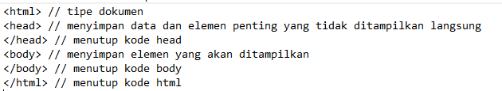

### Gambar 2.2 Kode awal

Sumber: Dokumentasi pribadi

1. Input judul website yang akan di buat pada bagian <title>



### Gambar 2.3 Judul

Sumber: Dokumentasi pribadi

1. Ketik kode <ul> dan <li> untuk menginput menu bar yang akan digunakan.

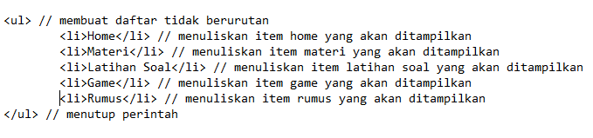

### Gambar 2.4 Menu bar

Sumber: Dokumentasi pribadi

1. Buatlah file css untuk membentuk tampilan utama yang menarik. Sambungkan kedua file dengan kode <link rel="stylesheet" href="#">. Catatan: bagian # merupakan nama file CSS.



### Gambar 2.5 File CSS

Sumber: Dokumentasi pribadi

1. Kodekanlah style atau tampilan dari website yang ingin digunakan sesuai dengan keinginan

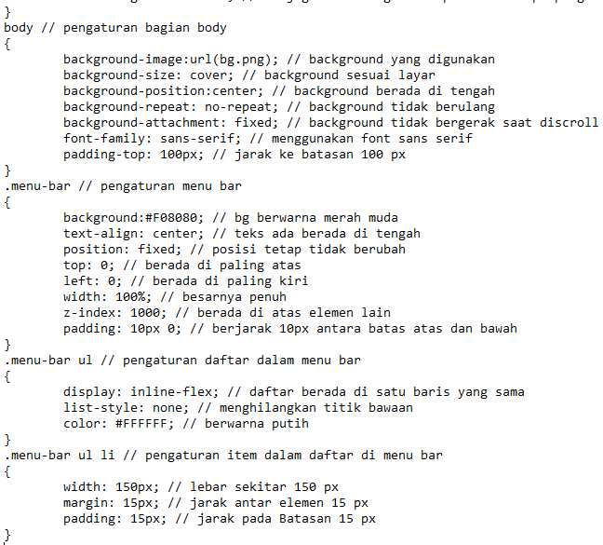

### Gambar 2.6 Kode di file style.css

Sumber: Dokumentasi pribadi

1. Kembali ke file html masukkan kode yang akan mengarahkan menu bar tersebut ke file lain yang akan berisi sub materi mengenai asam dan basa. Cara mencantukan file tersebut dengan mengubah # pada bagian <a href="#"> setelah file tersebut dibuat



### Gambar 2.7 <a href="#">

Sumber: Dokumentasi pribadi

1. Beberapa kode yang ada di html tersebut akan di desain tampilannya dengan menggunakan file CSS yang telah dibuat tadi

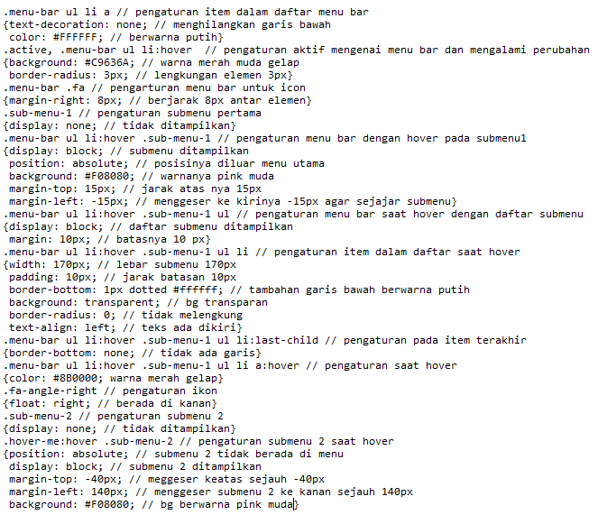

### Gambar 2.8 Kode di file style.css

Sumber: Dokumentasi pribadi

1. Untuk kode <li class="active"><a href="#"><i class="fa fa-home"></i>Home</a></li> dapat dicari melalui website font *Awesome Icon* untuk memilih ikon yang akan digunakan dan kemudian sertakan link dari website tersebut agar tampak pada website yang dibuat.



Gambar 2.9 Ikon

Sumber: Dokumentasi pribadi

1. Masuk ke bagian isi halaman utama yang terletak dalam kode style, yaitu ucapan selamat datang, tujuan pembelajaran dan pencipta menggunakan kode untuk table dan kode section.

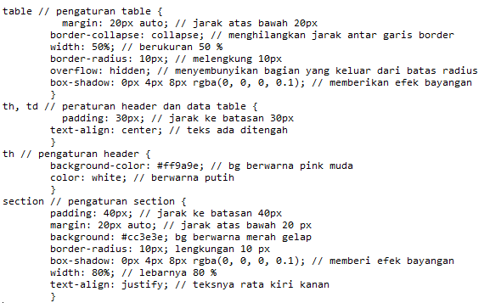

### Gambar 2.10 Halaman utama Sumber: Dokumentasi pribadi

1. Terapkan kode yang tertera dalam style untuk menginput apa yang akan ditampilkan pada halaman utama.

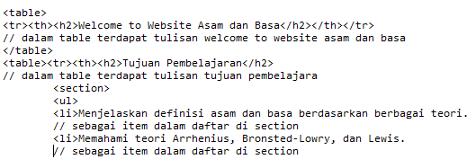

### Gambar 2.11 Menerapkan kode di halaman utama Sumber: Dokumentasi pribadi

1. Masuk ke sesi pengisian sub tema yang terdiri dari beberapa materi semuanya kurang lebih memiliki style yang sama kecuali sub tema bagian pengertian di karenakan tidak adanya contoh soal sehingga tidak menggunakan kode <style> faq, faq-hover, dan faq content.

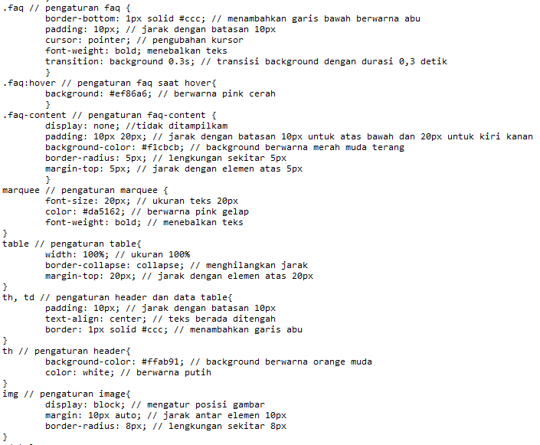

### Gambar 2.12 <style> subtema Sumber: Dokumentasi pribadi

1. Penerapan style yang telah dibuat membutuhkan kode <script> untuk menunjang tampilan pada bagian contoh soal yang dibentuk

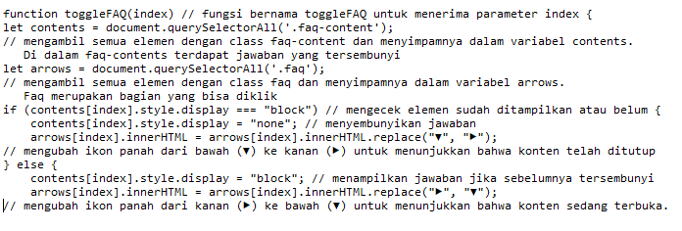

### Gambar 2.13 <script> contoh soal Sumber: Dokumentasi pribadi

1. Bagian materi akan menggunakan kode <style> section. Pada bagian ini materi dapat dibentuk dengan kode <ul>, <li>, <p>, ataupun <br>. File gambar dapat dimasukan dengan kode <img src:”#” width: “#%”>. Jika ingin membuat gambar berada di tengah maka tambahkan kode<center>.



### Gambar 2.14 <style> section Sumber: Dokumentasi pribadi

1. Terapkan dengan meinginput materi yang telah disediakan dengan kode <div class>



### Gambar 2.15 <div class> Sumber: Dokumentasi pribadi

1. Pada saat membuat latihan soal pilihan ganda kode style yang digunakan satu sama lain sama persis hanya dibedakan pasa bagian judul dan isi soal saja.

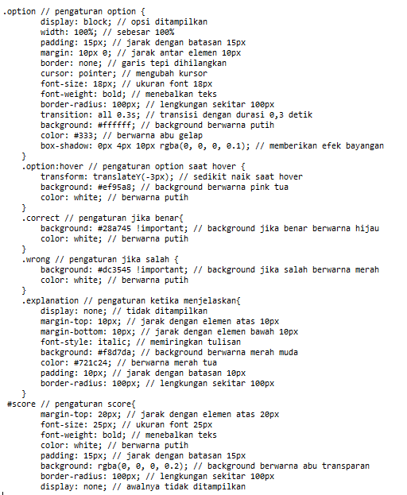

### Gambar 2.16 Latihan soal Sumber: Dokumentasi pribadi

1. Sebagai penunjang kode yang akan menciptakan latihan soal, diperlukan juga sebuah kode <script>

### Gambar 2.17 <script> latihan soal Sumber: Dokumentasi pribadi

1. Agar website yang dibuat semakin menarik, tambahkan sebuah game yang dibuat dari lumi. Pembuatannya tidak sulit, cukup pilih jenis permainan yang diinginkan kemudian masukan background, judul, pertanyaan dan jawaban benarnya

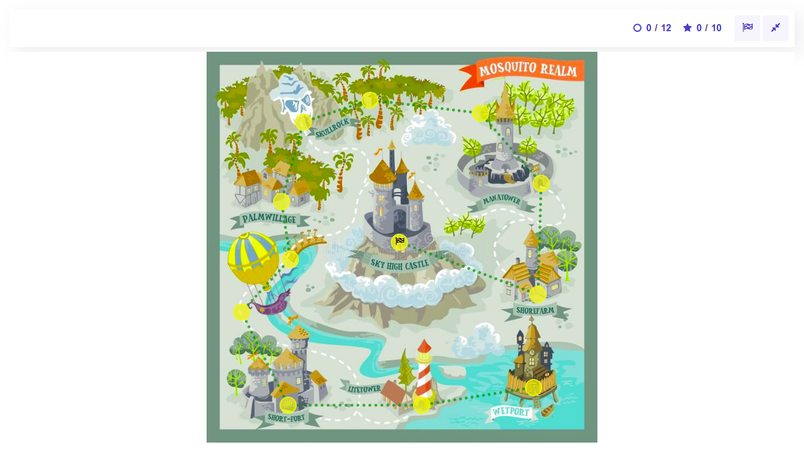

### Gambar 2.18 Lumi

Sumber: Dokumentasi pribadi

1. Bagian terakhir merupakan kumpulan rumus pada setiap materi yang memiliki perhitungan di dalamnya.

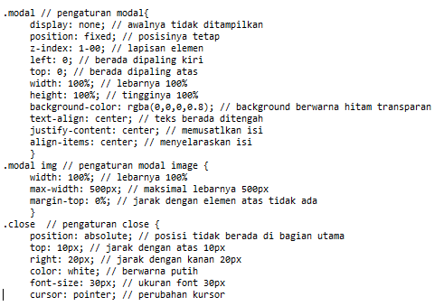

### Gambar 2.19 Rumus Sumber: Dokumentasi pribadi

1. Bagian ini juga memiliki kode <script> dan juga memiliki fungsi <div class> untuk menjalankan sstyle yang telah dibuat

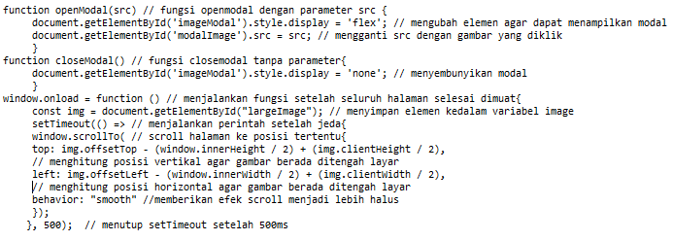

### Gambar 2.20 <script> rumus Sumber: Dokumentasi pribadi

1. Periksa kembali tiap bagian yang telah dibuat dan pastikan tidak ada kesalahan sebelum menguploadnya ke publik
2. Website interaktif asam dan basa telah jadi dan dapat digunakan untuk mempelajari materi asam dan basa untuk ujian sekolah dengan lebih lancar.

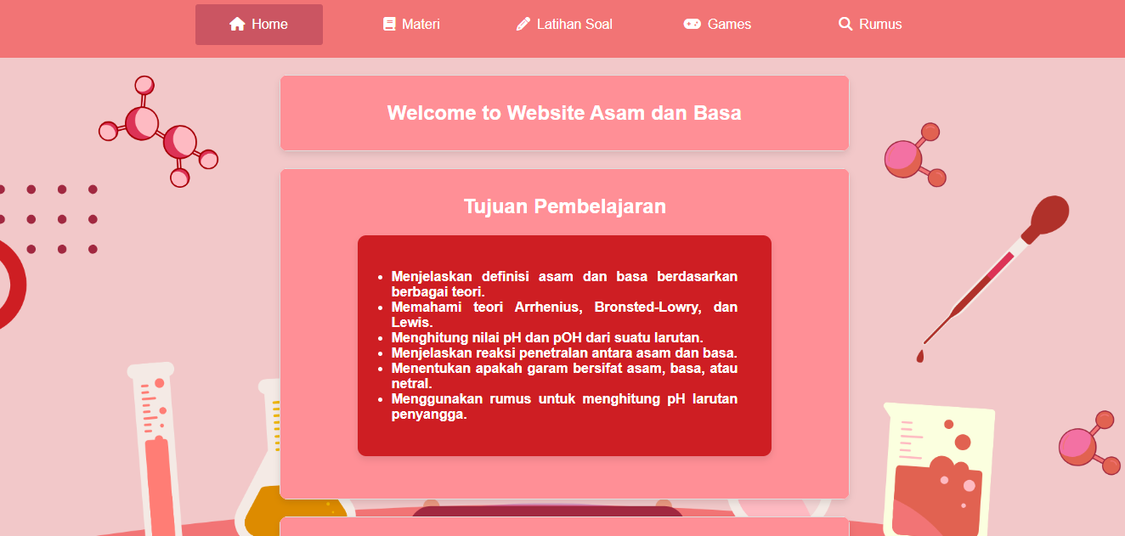

### Gambar 2.21 Tampilan website

Sumber: Dokumentasi pribadi

## **Memahami Materi Kimia Tentang Asam dan Basa**

Materi mengenai asam dan basa termasuk dalam materi ujian sekolah yang akan dilaksanakan pada bulan April sehingga diperlukan pembelajaran kembali akan materi ini. Asam dan basa terdiri dari beberapa teori yang dikemukakan oleh para ahli. Materi ini juga memiliki perhitungan mengenai pH dan juga pOH. Selain itu, dalam materi asam dan basa perlu diketahui juga mengenai bagaimana cara menetralkannya dan seperti apa cara menetralkannya. Kemudian, materi asam dan basa juga meliputi garam hidrolisis dan juga mengenai larutan penyangga, dalam materi ini terdapat pula pemahaman mengenai cara menghitung garam hidrolisis dan juga larutan penyangga. Rata-rata semua materi dalam asam dan basa memiliki rumus perhitungannya masing-masing.

Teori asam dan basa yang dikemukakan oleh para ahli saling melengkapi satu sama lain. Dimulai dari teori Arrhenius yang mengartikan asam dan basa sebagai:

* Asam sebagai zat yang jika dilarutkan dalam air, maka air tersebut akan menghasilkan ion H⁺ dalam larutan tersebut.
* Basa sebagai zat yang jika dilarutkan dalam air, maka akan menghasilkan ion OH⁻.

Teori asam dan basa yang dimiliki Arrhenius menjadi teori yang perlu dipelajari untuk menghadapi ujian sekolah namun, sebelum membahasnya lebih dalam mari simak beberapa teori yang dimiliki para ahli yang lain. Teori selanjutnya dimiliki oleh Bronsted dan Lowry, mereka mengartikan asam dan basa sebagai:

* Asam sebagai senyawa yang mampu memberikan proton H⁺ pada senyawa lain dan disebut sebagai donor proton.
* Basa diartikan sebagai senyawa yang menjadi penerima proton H⁺ dari senyawa lainnya dan disebut pula sebagai akseptor proton.

Teori ini hadir dengan tujuan menyempurnakan kekurangan yang terdapat pada teori yang dikemukakan oleh Arrhenius. Kelemahan teori Arrhenius terletak pada keterbatasan pelarut yang hanya menggunakan air saja untuk menjelaskan reaksi asam dan basa yang terjadi pada benda cair, gas dan padat sehingga ketika digunakan perlarut lain teori ini tidak dapat berlaku. Selain pengertian asam dan basa, dalam teori yang dicetuskan oleh Bronsted dan Lowry terdapat istilah asam basa konjugasi yang diartikan sebagai berikut:

* Asam konjugasi diartikan sebagai senyawa bagian kanan atau rekasi yang mendapatkan tambahan dari satu atom hidrogen yang berasal dari reaktan.
* Basa konjugasi diartikan sebagai senyawa bagian kanan dan mengalami kehilangan satu atom hidrogen dari reaktannya.

Teori yang mereka miliki ini menjelaskan rumus kimia dari asam dan basa konjugasi hanya berbeda satu proton H+ saja. Masuk ke teori terakhir, yaitu teori yang dimiliki oleh Lewis yang mengartikan asam dan basa sebagai:

* Asam sebagai suatu zat yang memiliki kecenderungan dalam menerima pasangan elektron yang berasal dari basa.
* Basa diartikan sebagai zat yang mampu memberikan pasangan pada elektron.

Munculnya teori ini bertujuan untuk mempermudah pengambaran asam dan basa, ia memiliki pandangan bahwa asam dan basa merupakan senyawa yang memiliki struktur serta ikatan. Ketika telah terbukti, ia berpandangan bahwa reaksi asam dan basa merupakan reaksi yang timbul ketika elektron telah menerima pasangannya. Dari ketiga teori yang telah dibahas, asam dan basa dapat diartikan secara umum:

* Asam dikenal sebagai zat yang dapat memberikan ion H⁺ (proton donor) atau menerima pasangan electron, contohnya seperti HCl.
* Basa dikenal sebagai zat yang dapat menerima ion H⁺ atau memberikan pasangan electron, contohnya seperti NaOH.

Beberapa padangan yang dimiliki oleh para ahli telah diketahui, selanjutnya perlu diketahui lebih dalam seperti apa teori yang dimiliki oleh Arrhenius mengenai asam dan basa. Pengertian asam dan basa dari teori Arehenius telah tersampaikan,selanjutnya ketahuilah bahwa teori Arrhenius membagi asam dan basa menjadi 2 bagian:

* Suatu asam dapat dikatakan sebagai asam kuat ketika zat yang terlarut mengionisasi dengan sempurna (α = 1). Hal ini dapat diketahui melalui rumus, yaitu dengan mengalikan valensi yang dimiliki asam dengan molaritas yang diketahui.
* Ketika ada suatu asam yang kuat maka akan ada juga suatu asam yang lemah, suatu asam dapat di indentifikasi sebagai asam lemah ketika ia tidak mengionisasi dengan sempurna (α ≠ 1 (0 < α <1)). Perhitungan rumus pada asam lemah ini dilakukan dengan cara mencari hasil dari perkalian dalam akar, yaitu dengan mengkalikan Ka yang diketahui dengan molaritas yang diketahui, kemudian selanjutnya carilah akar dari hasil yang telah ditemukan.
* Masuk ke pembagian basa, suatu basa dapat dikatakan sebagai basa lemah ketika suatu basa terlarut dalam larutan yang mengion sempurna (α = 1). Rumus yang digunakan untuk mengetahuinnya adalah dengan mengalikan valensi basa dengan molaritas yang diketahui.
* Selanjutnya pada basa lemah, suatu basa dapat dikatakan basa lemah dikarenakan tidak terlarut dalam larutan yang mengionisasi dengan sempurna (α ≠ 1 (0 < α <1)). Rumus yang digunakan tidak jauh berbeda dengan rumus yang digunakan pada asam lemah, yaitu dengan mengalikan Kb dengan molaritas.

Berikut kumpulan rumus yang digunakan untuk mencari asam kuat, asam lemah, basa kuat dan basa lemah:

|  |  |
| --- | --- |
| Asam Kuat |  |
| Asam Lemah |  |
| Basa Kuat |  |
| Basa Lemah |  |

### Tabel 2.1 Rumus asam basa

Teori yang dimiliki Arrhenius telah tersampaikan, selanjutnya marilah mencari tahu mengenai pH dan pOH. pH atau derajat keasaman merupakan sesuatu yang digunakan untuk menyatakan tingkat keasaman atau kebasaan suatu larutan dengan nilai berkisaran dari 0 sampai 14. Suatu larutan dikatakan sebagai asam ketika pH yang dimiliki bernilai 0 sampai 6, sedangkan suatu larutan dapat dikatakan sebagai basa ketika pH yang dimiliki bernilai 8 sampai 14. Untuk nilai pH 7 tidak termasuk pada asam maupun basa, dikarenakan ia merupakan nilai pH yang netral. Suatu larutan memiliki pH yang bergantung pada tingkat konsentrasi ion H+ yang dimilikinya, semakin besar konsentrasinya maka semakin asam larutan tersebut. Perhitungan pH menggunakan rumus – log dikalikan dengan molaritas yang dimiliki suatu larutan. Setelah membahas pH, selanjutnya masuk ke pembahasan pOH. pOH merupakan negatif dari logaritma konsentrasi OH pada larutan, terkadang ia digunakan untuk satuan ukuran konsentrasi ion hidroksida OH-. pOH bukanlah pernyataan kimia yang berdiri sendiri, tetapi merupakan turunan yang berasal dari pH sehingga dalam beberapa kondisi ketika ingin mencari pOH diperlukan perhitungan nilai maksimal pH (14) dikurangi dengan nilai pH yang diketahui. Perhitungan pOH serupa dengan perhitungan pH, yaitu dengan mengalikan -log dengan molalitas yang diketahui. Berikut beberapa rumus yang dapat digunakan dalam mencari pH dan pOH:

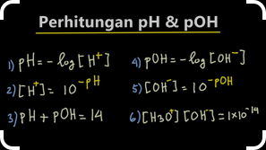

### Gambar 2.22 Rumus pH dan pOH

Sumber: youtube.com/1 SKS

Masuk ke materi ketiga yaitu mengenai pembahasan materi penetralan asam dan basa. Penetralan merupakan proses reaksi yang terjadi antara asam dan basa sehingga membentuk garam dan air sebagai reaksi yang terjadi. Penetralan asam dan basa dapat dilakukan dengan melakukan titrasi. Titrasi merupakan suatu metode yang digunakan dalam analisis kimia kuantitatif untuk menentukan konsentrasi larutan. Reaksi netralisasi dapat digunakan untuk menentukan konsentrasi larutan dengan menambahkan setetes demi setetes larutan basa kepada larutan asam. Setiap basa yang diteteskan bereaksi dengan asam dan penetesan dihentikan pada saat mol H⁺ setara dengan mol OH⁻, pada saat itu larutan bersifat netral dan disebut titik ekuivalen, ditandai dengan perubahan warna larutan HCl tak berwarna menjadi merah muda sehingga inilah yang disebut sebagai titik akhir titrasi. Titrasi berdasarkan jenis zat yang telarut dan larutan standarnya terdiri dari 2 jenis, yaitu titrasi alkalimetri dan titrasi asidimetri.

* Titrasi alkalimetri merupakan titrasi yang menggunakan basa sebagai larutannya. Ketika larutan basa yang digunakan merupakan basa kuat dan zat yang terlarutnya merupakan asam kuat, maka reaksi yang dihasilkan adalah pH netral. Berbeda halnya jika basa kuat bertemu dengan asam lemah, maka nilai pH yang dihasilkan adalah > 7 atau pH basa.
* Setelah mengetahui titrasi dengan larutan basa selanjutnya mari ketahui titrasi dengan larutan asam yang dikenal sebagai titrasi asidimetri. Ketika larutan asam kuat di titrasi dengan basa kuat, maka hasil pH-nya akan netral. Namun, ketika bertemu dengan basa lemah, maka hasil titrasinya < 7 atau bersifat asam. Dari jenis dan juga pengertian mengenai titrasi, tentu saja titrasi mempunyai perhitungan yang digunakan untuk mencari tahu sesuatu yang tidak diketahui. Berikut rumus yang digunakan:

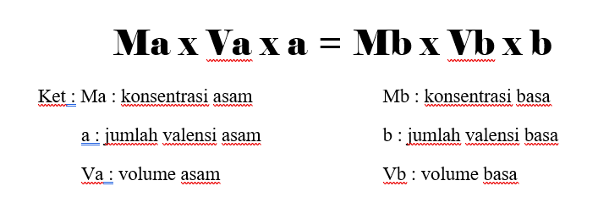

### Gambar 2.23 Rumus penetralan

Sumber: dokumentasi pribadi

Penetralan asam dan basa telah diketahui selanjutnya masuk ke materi 4 mengenai garam hidrolisis. Namun, sebelum itu perlu diketahui dasar materi mengenai garam hidrolisis, yaitu mengenai garam merupakan hasil yang terbentuk melalui reaksi asam dan basa. Garam yang dihasilkan bisa bersifat asam, basa atau netral. Begitu juga saat garam dilarutkan dalam air, maka ion-ion garam yang berasal dari asam lemah atau basa lemah akan bereaksi dengan air yang dinamakan reaksi hidrolisis. Hidrolisis berasal dari kata hidro dan lisis. Hidro artinya air, sedangkan lisis artinya penguraian. Jadi hidrolisis adalah reaksi penguraian garam dalam air, yang membentuk ion positif dan ion negatif. Ion-ion tersebut akan bereaksi dengan air membentuk asam (H3O⁺) dan basa (OH⁻) asalnya. Reaksi hidrolisis berlawanan dengan reaksi penggaraman atau reaksi penetralan. Reaksi penggaraman yaitu reaksi antara asam dengan basa yang membentuk garam. Garam yang dihasilkan tidak selalu bersifat netral tetapi tergantung kekuatan asam dan basa pembentuk garam tersebut. Garam-garam yang dihasilkan bisa terbentuk dari asam lemah dan basa kuat, asam kuat dan basa lemah, asam lemah dan basa lemah atau asam kuat dan basa kuat. Setiap garam yang terbentuk memiliki keunikannya masing-masing, seperti garam yang terbentuk dari asam lemah dan basa kuat jika dilarutkan ke dalam air akan menghasilkan anion yang berasal dari asam lemah, contohnya ketika CH3COONa → CH3COO- + Na+, ion CH3COO-bereaksi dengan air akan membentuk reaksi kesetimbangan CH3COO- + H2O ⇌ CH3COOH + OH-, maka dengan adanya ion OH⁻ yang dihasilkan tersebut mengakibatkan konsentrasi ion H⁺ di dalam air lebih sedikit daripada konsentrasi ion OH⁻ sehingga larutan bersifat basa. Dari dua ion yang dihasil oleh garam tersebut, hanya ion CH3COO⁻ yang mengalami hidrolisis sedangkan ion Na+ tidak bereaksi dengan air. Kemudian, garam terbentuk dari asam kuat dan basa lemah jika dilarutkan ke dalam air, maka akan menghasilkan kation dari basa lemah, contohnya ketika NH4Cl → NH4⁺ + Cl⁻, Ion NH4⁺ bereaksi dengan air membentuk reaksi kesetimbangan NH4⁺ + H2O ⇌ NH3 + H3O⁺, reaksi ini menunjukkan adanya ion H⁺ yang dihasilkan. Mengakibatkan konsentrasi ion H⁺ di dalam air lebih banyak daripada konsentrasi ion OH⁻ sehingga larutan bersifat asam. Dari dua ion yang dihasilkan oleh garam tersebut, hanya ion NH4⁺ yang mengalami hidrolisis sedangkan ion Cl⁻ tidak bereaksi dengan air. Garam ketiga, yaitu garam yang terbentuk dari asam lemah dan basa lemah jika di dalam air akan terionisasi dan kedua ion garam tersebut bereaksi dengan air, contohnya ketika NH4CN → NH4⁺ + CN⁻, ion NH4⁺ bereaksi dengan air membentuk reaksi kesetimbangan NH4⁺ + H2O ⇌ NH4OH + H⁺, Ion CN⁻ bereaksi dengan air membentuk reaksi kesetimbangan CN⁻ + H2O ⇌ HCN+ OH⁻. Sifat larutan garam yang berasal dari asam lemah dan basa lemah ditentukan oleh nilai tetapan kesetimbangan asam (Ka) dan basa (Kb). Hidrolisisnya bersifat total karena kedua ion garam bereaksi dengan air. Jika Ka > Kb, larutan bersifat asam, sedangkan jika Ka < Kb, larutan bersifat basa. Pembentukan garam terakhir, yaitu dari asam kuat dan basa kuat. Ketika ion-ion yang dihasilkan dari garam yang berasal dari asam kuat dan basa kuat tidak ada bereaksi dengan air, sebab jika dianggap bereaksi maka akan segera terionisasi kembali secara sempurna membentuk ion-ion semula, contohya ketika NaCl → Na+ + Cl-, ion Cl⁻ di dalam larutan tidak mengalami reaksi dengan air, sebab jika dianggap bereaksi dengan air maka ion akan menghasilkan NaOH yang akan segera terionisasi kembali menjadi ion Na⁺. Hal ini disebabkan NaOH merupakan basa kuat yang terionisasi sempurna. Demikian pula jika ion Cl⁻ dianggap bereaksi dengan air, maka HCl yang terbentuk akan terionisasi sempurna menjadi ion Cl⁻ kembali. Hal ini disebabkan HCl merupakan asam kuat.Keempat jenis pembentukan garam diatas yang telah dibahas tentu saja memiliki perhitungannya masing-masing, berikut rumusnya:

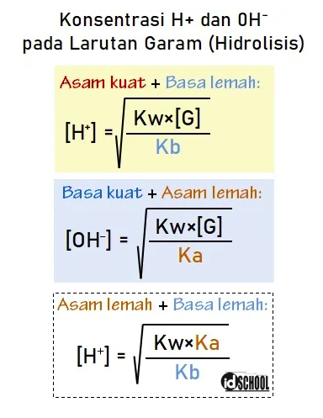

### Gambar 2.24 Rumus garam hidrolisis

Sumber: youtube.com/matkim privat

Pembahasan materi terakhir sekaligus materi penutup mengenai pembelajaran kimia pada asam dan basa, yaitu mengenai larutan penyangga. Larutan penyangga/larutan dapar/buffer adalah larutan yang digunakan untuk mempertahankan nilai pH tertentu agar tidak banyak berubah selama reaksi kimia berlangsung. Larutan penyangga terdiri dari larutan penyangga asam dan larutan penyangga basa. Larutan penyangga asam, campuran larutan yang tersusun dari asam lemah dengan garamnya. Larutan ini mempertahankan pH pada daerah asam (pH < 7). Larutan ini dibuat dari asam lemah dan garamnya yang merupakan basa konjugasi atau dengan mencampuri asam lemah dengan basa kuat yang mengandung basa konjugasi dari asam lemah yang bersangkutkan, seperti natrium, kalium, barium, kalsium, dll. Sedangkan larutan penyangga basa, campuran larutan yang tersusun dari basa lemah dengan garamnya. Larutan ini mempertahankan pH pada daerah basa (pH > 7). Larutan ini dibuat dari basa lemah dan garamnya yang berasal dari asam kuat atau dengan mencampurkan basa lemah dan asam kuat dengan kondisi basa lemahnya dicampurkan berlebihan. Berikut rumus yang digunakan untuk mencari pH pada larutan penyangga:

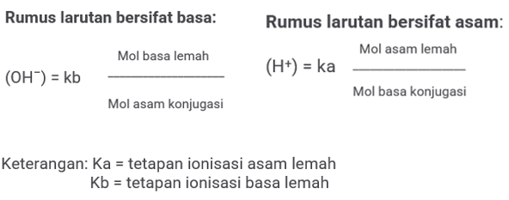

### Gambar 2.25 Rumus larutan penyangga

Sumber: dokumentasi pribadi

## **Cara Menggunakan Website Asam dan Basa**

Pembuatan website asam dan basa telah selesai, selanjutnya perlulah diketahui cara untuk menggunakannya agar semakin terasa manfaat yang diberikan dengan membuat website asam dan basa ini. Tidak semua orang akan memahami penggunaan website ini dengan sekali melihat saja. Perlu beberapa instruksi sebagai pembuka untuk menuntun seseorang tersebut agar dapat menggunakan website ini dengan tepat. Tampilan yang dimiliki website ini kurang lebih sama dengan website pada umunya. Namun, tidak ada salahnya memberikan instruksi penggunaan website ini, karena tidak semua orang memang benar-benar mengetahui alur website ini. Berikut langkah-langkah penggunaan website asam dan basa:

1. Bukalah website asam dan basa.

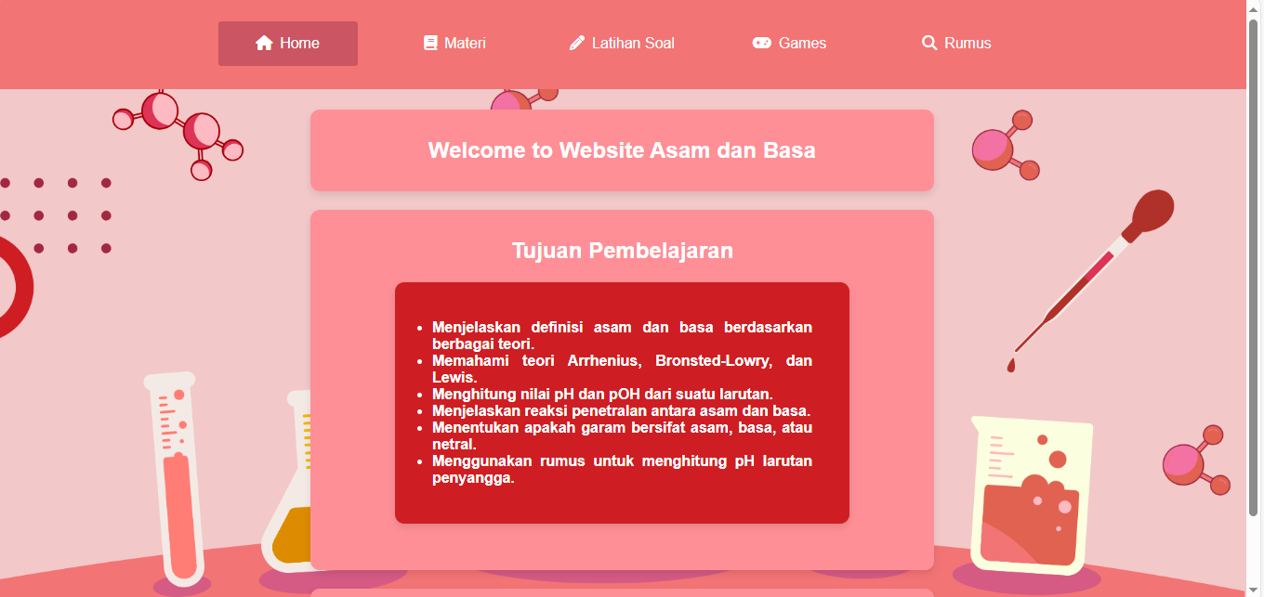

### Gambar 2.26 Halaman utama website

Sumber: dokumentasi pribadi

1. Setelah melihat tujuan pembelajarannya, tekan tombol materi dan pilihlah materi yang ingin dipelajari.

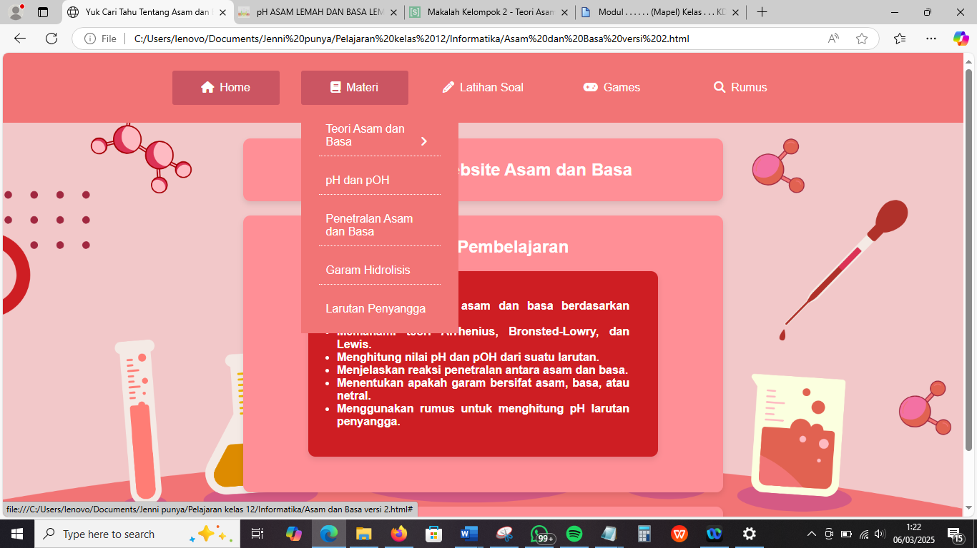

### Gambar 2.27 Submenu materi

Sumber: dokumentasi pribadi

1. Setelah memilih materi, pelajari materi yang ada.

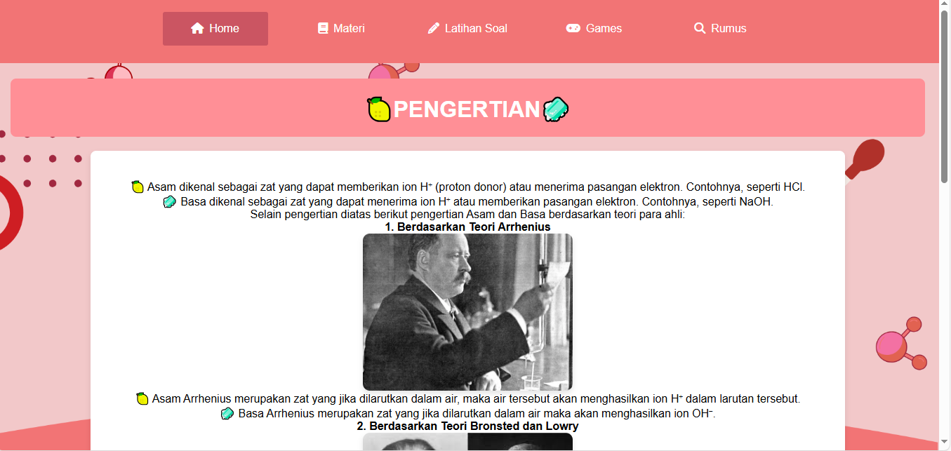

### Gambar 2.28 Materi pilihan

Sumber: dokumentasi pribadi

1. Pada bagian bawah semua materi kecuali materi pengertian teori asam dan basa terdapat contoh soalnya.

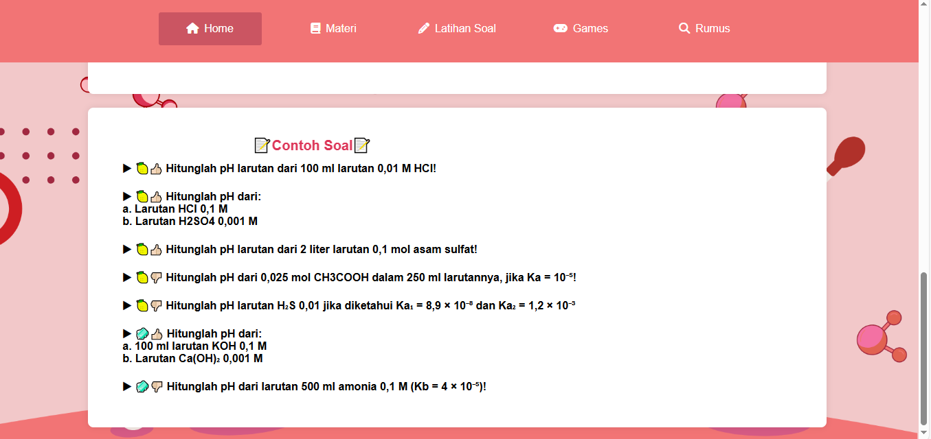

### Gambar 2.29 Contoh soal

Sumber: dokumentasi pribadi

1. Pada contoh soal tersebut, sudah disediakan juga pembahasannya untuk memastikan jawaban yang dicari sama. Untuk menampilkan pembahasan klik bagian soal, maka pembahasan akan muncul.

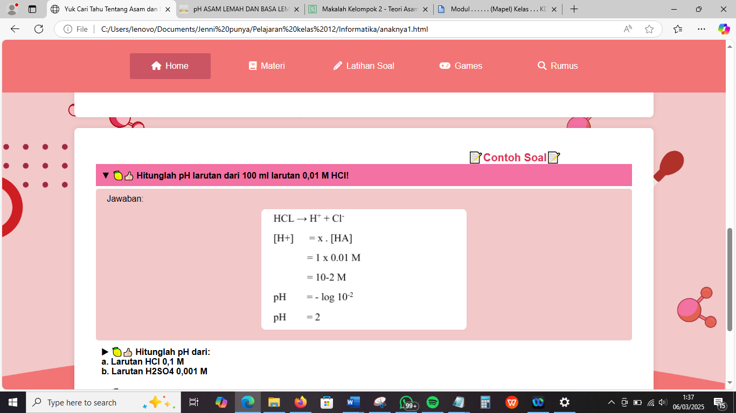

### Gambar 2.30 Pembahasan

Sumber: dokumentasi pribadi

1. Setelah selesai mempelajari materi dan contoh soal, terdapat latihan soal yang terdiri dari 5 soal untuk tiap materi yang memiliki contoh soal.

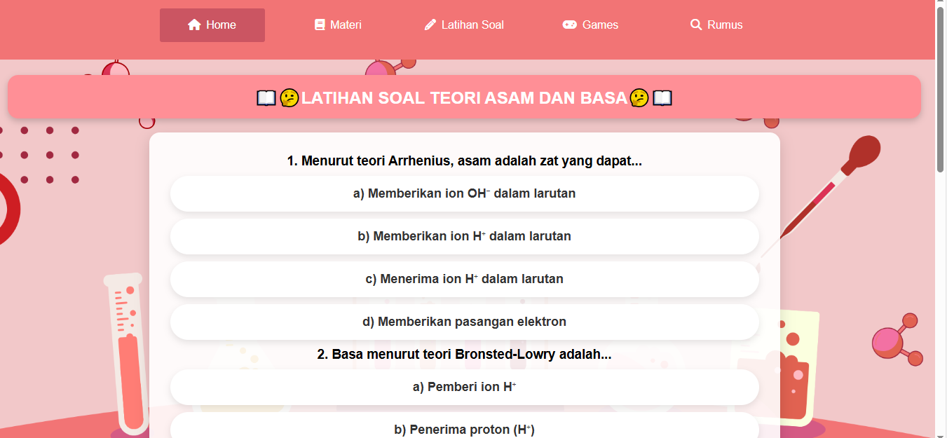

### Gambar 2.31 Latihan soal

Sumber: dokuemntasi pribadi

1. Pilihlah jawaban yang tepat untuk mendapatkan skor yang sempurna.

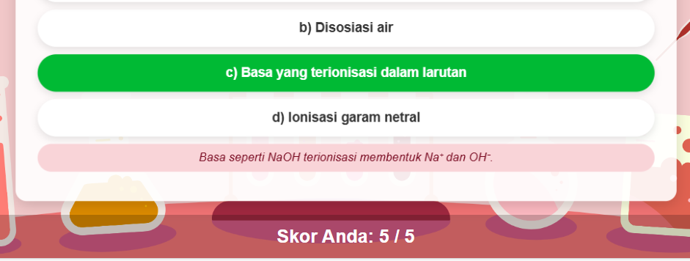

### Gambar 2.32 Skor

Sumber: dokumentasi pribadi

1. Untuk menguji seberapa paham terhadap semua materi yang telah dipelajari, maikanlah game yang telah tersedia, disana terdapat 10 level kombinasi dari semua materi asam dan basa.



### Gambar 2.33 Game

Sumber: dokumentasi pribadi

1. Selesaikan setiap level yang ada, dan temukan harta karun di gunung untuk menyelesaikan semua game.

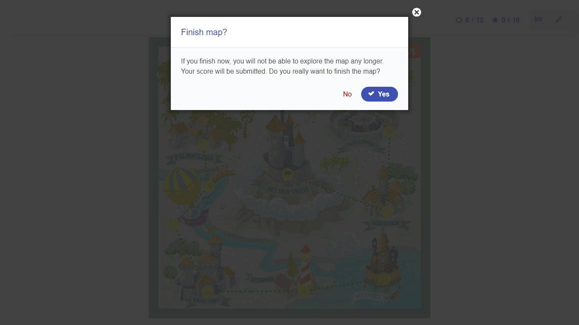

### Gambar 2.34 Game selesai

Sumber: dokumentasi pribadi

1. Setelah keluar dari game dan mendapatkan skor sempurna, maka pemahaman terhadap materi ini sudah dapat menjadi bekal untuk ujian sekolah. Belajar dengan serius untuk ujian sekolah tetap diperlukan, namun dengan menyelesaikan soal yang ada di website ini dapat meringankan pembelajaran pada teori ini.

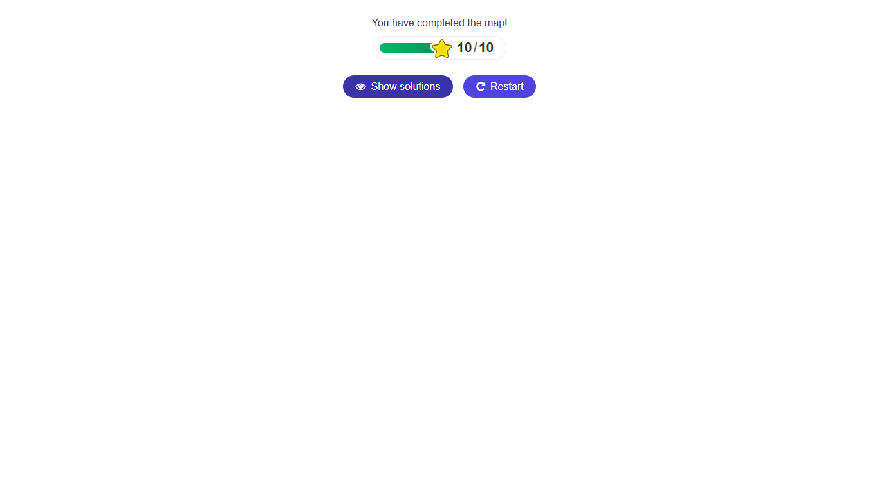

### Gambar 2.35 Skor game

Sumber: dokumentasi pribadi

1. Pada saat lupa akan rumus pada suatu materi dan hanya memerlukan rumusnya saja, bukalah bagian rumus. Di sana terdapat kumpulan rumus dari materi-materi yang telah dipelajari.

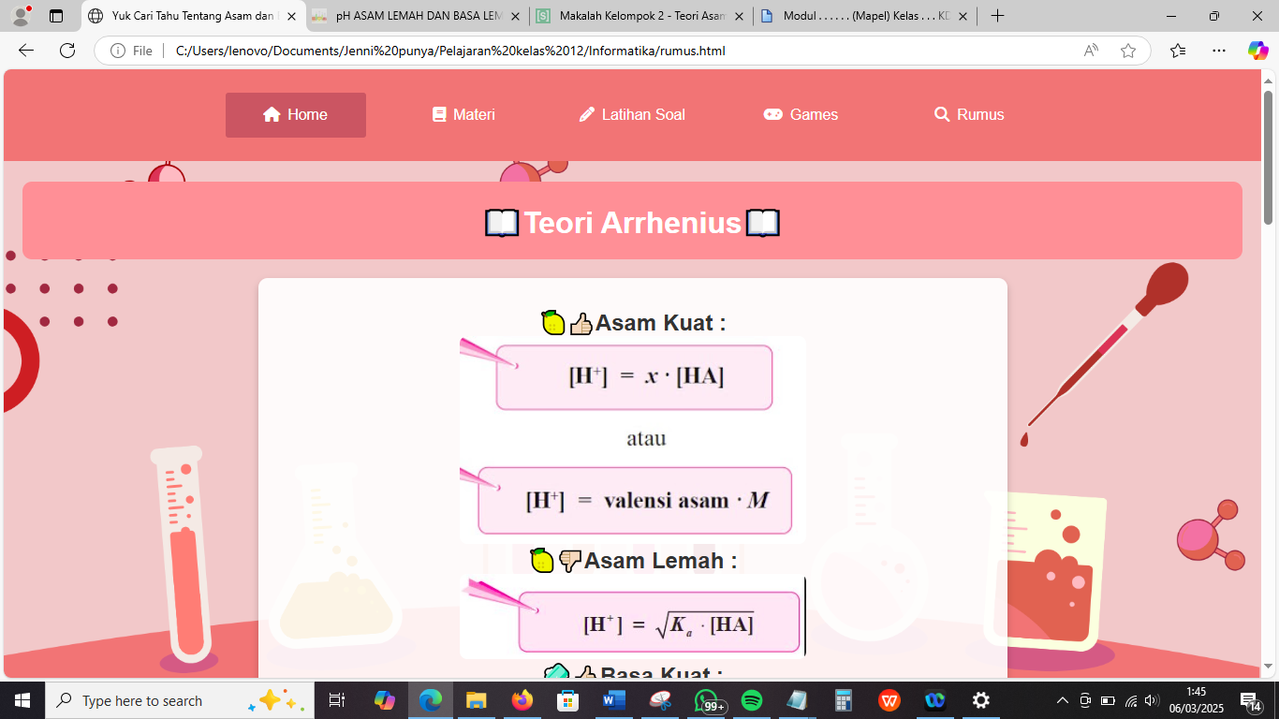

### Gambar 2.36 Rumus

Sumber: dokumentasi pribadi

## **2.4. Kesimpulan dan Saran dari Pembuatan Website**

Pembuatan website memerlukan perencanaan yang matang sehingga pada saat pembuatan terjadi semua berjalan dengan lancar. Mulai dari menentukan tujuan adanya website tersebut, desain atau tampilan seperti apa yang ingin ditampilkan hingga pada saat tahap pengembangan dilakukan. Faktor inilah yang membuat perjalanan membuat website lebih ringan diluar pemahaman akan kode yang digunakan serta permasalahan yang dihadapi ketika proses dilakukan. Oleh karena itu, jika ingin membuat suatu website pelajari apa saja yang diperlukan dan manfaat dari tiap-tiap kode yang akan dipergunakan, jika memiliki banyak waktu perdalamlah pembelajaran mengenai pembuatan suatu website sedalam mungkin agar dapat merealisasikan desain yang diinginkan bahkan sampai menemukan ide baru untuk desain websitenya akan seperti apa. Semua tentu saja tidak akan mudah ketika dijalani, akan tetapi semua usaha tersebut akan terbayarkan ketika website tersebut jadi dan sesuai dengan apa yang diinginkan.

Pembuatan website ini tentu memakan waktu yang cukup lama dan akan berbeda-beda pada setiap pembuatnya. Pada dasarnya pembuatan website memerlukan niat dan kesabaran. Seseorang akan medapatkan hasil seperti yang ia harapkan jika terus berusaha, belajar, dan dengan sabar menghadapi setiap permasalahan yang ia hadapi ketika membuatnya. Tidak mengenal kata lelah ketika terus mencari tahu apa yang menjadi kesalahan sehinnga memunculkan kata error ataupun ketika kode yang diketik tidak menghasilkan sesuatu seperti yang telah diharapkan. Proses ini dapat membantu seseorang belajar dan terus belajar mengenai pembuatan website dan mencapai hasil yang diinginkan bahkan dapat terus berkembangan. Selain itu, permasalahan yang muncul dapat membantu seseorang untuk berpikir dengan kritis untuk menyelesaikannya. Selain belajar dari internet dapat juga dilakukan pembelajaran secara langsung kepada para ahli untuk membantu proses perkembangan.

# Bab III Penutup

## **Kesimpulan**

Projek pembuatan website yang mengangkat tentang pembelajaran kimia tentu saja memberikan banyak manfaat bagi siapapun yang membuatnya. Selain memahami pembelajaran kimia di materi yang ia dapatkan, mereka juga dapat memhamami bagaimana proses pembuatan suatu website terjadi. Ilmu pembuatan website ini tentu saja dapat digunakan kembali di masa yang akan datang. Pada awalnya hanya bisa membuat website dengan bantuan, jika didalami maka semakin lama seseorang dapat membuat website dengan sendirinya. Ia dapat mengembangkan sedemikian rupa website yang dibentuknya. Begitupun dengan cara menyampaikan materi kimia atau apapun yang ingin ia tampilkan, ia dapat menyampaikannya dengan berbagai macam variasi dan dibuat semenarik mungkin agar saat seseorang membuka website tersebut akan nyaman dan bertahan di website itu untuk memperlajari ataupun membaca apa yang terdapat didalam wesite tersebut.

Bagi seseorang yang pertama kali membuatnya tentu saja membutuhkan banyak bantuan dan pengenalan lebih lanjut agar dapat menciptakan suatu website yang tampak menarik dan interaktif. Semua hal ini dapat ditemukan di berbagai situs yang ada di internet seperti youtube ataupun website-website yang mengajarkan bagaimana cara pembuatan website. Dalam penerapannya tentu saja sebagai pemula mengalami kendala dan permasalahan, walaupun apa yang diterapkan sama seperti dengan apa yang dianjurkan, akan tetapi tetap saja terkadang penulis tidak mendapatkan hasil seperti yang sudah diajarkan. Pada saat inilah waktu diberikan bagi penulis untuk menganalisis apa sebenarnya yang menyebabkan kesalahan dapat terjadi. Setelah menemukannya, penulis secara perlahan mulai memahaminya dan menggantikannya dengan perintah yang sesuai agar dapat menampilkan halaman website yang sesuai dengan harapan penulis. Terkadang ketika penulis tidak dapat menemukan kendala yang menjadi permasalahan, penulis akan bertanya kepada guru pelajaran informatika untuk mendapatkan solusinya. Setelah mendapatkan solusi, penulis mencoba memahaminya walaupun tidak semua yang sudah penulis pelajari dapat dipahami dengan baik. Namun, penulis berusaha semaksimal mungkin menyelesaikan website ini agar menampakkan tampilan sesuai dengan yang penulis pikirkan.

Selama pembuatan website, penulis juga sekalian mengingat-ingat kembali pelajaran mengenai asam dan basa yang telah penulis pelajari di kelas 11. Hal ini menyadarkan penulis bahwa penulis perlu belajar lebih awal dalam mempersiapkan ujian sekolah, dikarenakan penulis sadar bahwa materi-materi yang akan diujikan secara perlahan penulis lupakan seiring penulis mempelajari materi baru. Penulis pun menyadari dengan adanya pembuatan website ini mempermudah penulis dalam mempelajari materi-materi yang akan diujikan nanti.

## **Saran**

Proses pembuatan website asam dan basa memerlukan pemahaman dasar mengenai perintah-perintah yang dapat digunakan di notepad untuk menunjang proses pembuatan suatu website. Seorang pemula akan lebih baik mencari tahu lebih dulu seperti apa saja perintah-perintah yang wajib ada dalam membuat website. Selain mengetahui dasar penggunaan notepad, perlulah diketahui desain website yang ingin ditampilkan. Buatlah sebuah sketsa karangan untuk menggambarkan desain website yang diinginkan. Ini akan mempermudah pemula dalam mencari tahu kode perintah yang akan digunakan dalam merealisasikan website yang diinginkan. Desain telah diketahui, saatnya mendalami cara merealisasikannya. Banyak media yang dapat digunakan untuk mencari tahu dan jika hal yang yang diinginkan tidak ketemu atau tidak dapat dipahami cara merealisasikannya, maka carilah seseorang yang dapat membantu memahami kode perintah yang akan digunakan untuk merealisasikan tampilan desain website. Selain itu, pemula juga dapat memanfaatkan teknologi yang sedang berkembang dan dapat menandingi kemampuan manusia saat ini, yaitu AI.

# Daftar Pustaka

Ablinda, Novitalia. 2020. Modul Pembelajaran SMA Kimia https://repositori. kemdikbud.go.id/22150/1/XI_Kimia_KD-3.11_Final.pdf diakses pada 5 Febuari 2025

Amaldofirjarahaditane. 2016. *pH ASAM LEMAH DAN BASA LEMAH—LARUTAN ASAM-BASA* https://amaldoft.wordpress.com/2016/08/02/ph-asam-lemah-dan-bas a-lemah-larutan-asam-basa/ diakses pada 6 Febuari 2025

Anonim. 2014. *Soal Cara Menghitung pH dan pOH Larutan Asam Basa*   
https://www.e-sbmptn.com/2014/01/soal-cara-menghitung-ph-dan-poh-larutan.ht ml diakses 16 Febuari 2025

Anonim. 2020. Contoh Coding HTML Website Dalam 15 Menit https://www.dicoding.com/blog/contoh-coding-html-website-dalam-15-menit/ diakses pada 15 Febuari 2025

Anonim. 2022. 7 *Pengertian Website Menurut Ahli, Lengkap Jenis & Fungsinya* https://www.cnbcindonesia.com/tech/20220618152119-37-348229/7pengert ian-w ebsite-menurut-ahli-lengkap-jenis-fungsinya diakses pada 18 Febuari 2025

Anonim. 2023. *11 Langkah Membuat Website Toko Online Sendiri yang Mudah* https://www.isellercommerce.com/blog/membuat-website-toko-online-sendiri?gad source=1&gclid=cjwkcaiaiac-bhbeeiwajy99qjyjviq7atqsjsje5kpje5z5iwwbdhs5xti ajnkdw9dmkzsozgz92rocpkcqavdbwe diakses pada 17 Febuari 2025

Anonim. 2024. Cara Membuat Website Sendiri dari Nol Tanpa Coding https://www.jagoanhosting.com/blog/cara-membuat-website/ diakses pada 20 Febuari 2025

Anonim. 2025. *Rumus pH Larutan Garam (Hidrolisis) dan Contoh Cara Menghitungnya* https://idschool.net/sma/rumus-ph-larutan-garam-hidrolisis/ diakses pada 6 Febuari 2025

Emi, Nur, dkk. 2025. https://www.scribd.com/document/568294292/MAKALAH-KELOMPOK-2-TEORI-ASAM-BASA-ARRHENIUS diakses pada 5 Febuari 2025

Faradila. 2025. Cara Membuat Website dengan HTML dan CSS untuk Pemula https://www.hostinger.com/id/tutorial/cara-membuat-website-dengan-html diakses pada 18 Febuari 2025

Ghani, Maulia Indriana. 2023. *Titrasi Asam Basa dan Perhitungannya* https://www.zenius.net/blog/titrasi-asam-basa diakses pada 9 Febuari 2025

Huda, Nural. 2023. *Tutorial Cara Membuat Website dengan HTML dan CSS bagi Pemula* https://www.dewaweb.com/blog/cara-membuat-website-html-css/ diakses pada 19 Febuari 2025

Muhardian, Ahmad. 2016. *Belajar HTML dari Nol: Pengenalan Dasar HTML untuk Pemula* https://www.petanikode.com/html-dasar/ diakses pada 3 Febuari 2025

Muhardian, Ahmad. 2020 *Belajar HTML #15: Membuat Project Web Pribadi dengan HTML* https://www.petanikode.com/html-project/ diakses pada 20 Febuari 2025

Purmasari, Saindi. 2020. Makalah Larutan Penyangga https://www.scribd. com/document/453857264/MAKALAH-LARUTAN-PENYANGGA diakses pada 6 Febuari 2025

Ramadhani, Nabila. 2022. *Pengertian dan Rumus Larutan Penyangga – Materi Kimia Kelas11*https://www.zenius.net/blog/larutan-penyangga#:~:text=Nah%2C%2 0rumus%20larutan%20penyangga%20ini%20dibagi%20menjadi%20dua,asam%20 lemah%20Kb%20%3D%20tetapan%20ionisasi%20basa%20lemah diakses pada 6 Febuari 2025

Restu. 2025. *Teori Asam Basa Menurut Para Ahli Lengkap dengan Contoh* [https://www.gramedia.com/literasi/teori-asam-basa/ diakses pada 8 Febuari 2025](https://www.gramedia.com/literasi/teori-asam-basa/%20diakses%20pada%208%20Febuari%202025%20(8-2-25))

Susianto, Nirwan. 2025. Hidrolisis Garam https://www.studiobelajar.com/hidrolisis -garam/ diakses pada 6 Febuari 2025

# Lampiran

## **Lampiran 1. File Asam dan Basa versi 2.html**

<html>

<head>

<style>

table {

margin: 20px auto;

border-collapse: collapse;

width: 50%;

border-radius: 10px;

overflow: hidden;

box-shadow: 0px 4px 8px rgba(0, 0, 0, 0.1);

}

th, td {

padding: 30px;

text-align: center;

}

th {

background-color: #ff9a9e;

color: white;

}

section{

padding: 40px;

margin: 20px auto;

background: #cc3e3e;

border-radius: 10px;

box-shadow: 0px 4px 8px rgba(0, 0, 0, 0.1);

width: 80%;

text-align: justify;

}

</style>

<title>Yuk Cari Tahu Tentang Asam dan Basa ❗❕❗</title>

<link rel="stylesheet" href="style.css">

<link rel="stylesheet" href="https://cdnjs.cloudflare.com/ajax/libs/font-awesome/6.7.2/css/all.min.css">

</head>

<body>

<div class="menu-bar">

<ul>

<li class="active"><a href="#"><i class="fa fa-home"></i>Home</a></li>

<li><a href="#"><i class="fa fa-book"></i>Materi</a>

<div class="sub-menu-1">

<ul>

<li class="hover-me"><a href="#">Teori Asam dan Basa</a><i class="fa fa-angle-right"></i>

<div class="sub-menu-2">

<ul>

<li><a href="anaknya.html">Pengertian</a></li>

<li><a href="anaknya1.html">Teori Arrhenius</a></li>

</ul>

</div>

</li>

<li><a href="anaknya2.html">pH dan pOH</a></li>

<li><a href="anaknya3.html">Penetralan Asam dan Basa</a></li>

<li class="hover-me"><a href="anaknya4.html">Garam Hidrolisis</a></li>

<li><a href="anaknya5.html">Larutan Penyangga</a></li>

</ul>

</li>

<li><a href="#"><i class="fa fa-pencil"></i>Latihan Soal</a>

<div class="sub-menu-1">

<ul>

<li><a href="cbcb.html">Teori Asam dan Basa</a></li>

<li><a href="cbcb1.html">pH dan pOH</a></li>

<li><a href="cbcb2.html">Penetralan Asam dan Basa</a></li>

<li><a href="cbcb3.html">Garam Hidrolisis</a></li>

<li><a href="cbcb5.html">Larutan Penyangga</a></li>

</ul>

</li>

<li><a href="Mencari Harta Karun.html"><i class="fa fa-gamepad"></i>Games</a></li>

<li><a href="rumus.html"><i class="fa fa-search"></i>Rumus</a></li>

</div>

<table>

<tr><th><h2>Welcome to Website Asam dan Basa</h2></th></tr>

</table>

<table><tr><th><h2>Tujuan Pembelajaran</h2>

<section>

<ul>

<li>Menjelaskan definisi asam dan basa berdasarkan berbagai teori.

<li>Memahami teori Arrhenius, Bronsted-Lowry, dan Lewis.

<li>Menghitung nilai pH dan pOH dari suatu larutan.

<li>Menjelaskan reaksi penetralan antara asam dan basa.

<li>Menentukan apakah garam bersifat asam, basa, atau netral.

<li>Menggunakan rumus untuk menghitung pH larutan penyangga.

</ul>

</section>

</th></tr></table>

<table><tr><th>

<h4>Jennifer Lyvia Antolin / XIIB / 13 / 2025</h4>

</th></tr></table>

</body>

</html>

## **Lampiran 2. File style.css**

*

{

padding: 0;

margin: 0;

box-sizing: border-box;

}

body

{

background-image:url(bg.png);

background-size: cover;

background-position:center;

background-repeat: no-repeat;

background-attachment: fixed;

font-family: sans-serif;

padding-top: 100px;

}

.menu-bar

{

background:#F08080;

text-align: center;

position: fixed;

top: 0;

left: 0;

width: 100%;

z-index: 1000;

padding: 10px 0;

}

.menu-bar ul

{

display: inline-flex;

list-style: none;

color: #FFFFFF;

}.menu-bar ul li

{

width: 170px;

margin: 15px;

padding: 15px;

}

.menu-bar ul li a

{

text-decoration: none;

color: #FFFFFF;

font-size: 20px;

}

.active, .menu-bar ul li:hover

{

background: #C9636A;

border-radius: 3px;

}

.menu-bar .fa

{

margin-right: 8px;

}

.sub-menu-1

{

display: none;

}

.menu-bar ul li:hover .sub-menu-1

{

display: block;

position: absolute;

background: #F08080;

margin-top: 15px;

margin-left: -15px;

}

.menu-bar ul li:hover .sub-menu-1 ul

{

display: block;

margin: 10px;

}

.menu-bar ul li:hover .sub-menu-1 ul li

{

width: 170px;

padding: 10px;

border-bottom: 1px dotted #ffffff;

background: transparent;

border-radius: 0;

text-align: left;

}

.menu-bar ul li:hover .sub-menu-1 ul li:last-child

{

border-bottom: none;

}

.menu-bar ul li:hover .sub-menu-1 ul li a:hover

{

color: #8B0000;

}

.fa-angle-right

{

float: right;

}

.sub-menu-2

{

display: none;

}

.hover-me:hover .sub-menu-2

{

position: absolute;

display: block;

margin-top: -40px;

margin-left: 140px;

background: #F08080;

}

## **Lampiran 3. File anaknya.html**

<html>

<head>

<style>

body {

font-family: Arial, sans-serif;

text-align: center;

margin: 0;

padding: 0;

}

h1 {

background-color: #ff9a9e;

padding: 20px;

border-radius: 8px;

color: white;

margin: 20px;

}

section{

padding: 40px;

margin: 20px auto;

background-color: white;

border-radius: 8px;

box-shadow: 0px 4px 8px rgba(0, 0, 0, 0.1);

width: 80%;

}

table {

margin: 20px auto;

border-collapse: collapse;

width: 90%;

background-color: #ffffff;

border-radius: 10px;

overflow: hidden;

box-shadow: 0px 4px 8px rgba(0, 0, 0, 0.1);

}

th, td {

padding: 15px;

border: 1px solid #ddd;

text-align: center;

}

th {

background-color: #ffb74d;

color: white;

}

img {

border-radius: 10px;

box-sadow: 0px 4px 8px rgba(0, 0, 0, 0.1);

}

</style>

<title>Yuk Cari Tahu Tentang Asam dan Basa ❗❕❗</title>

<link rel="stylesheet" href="style.css">

<link rel="stylesheet" href="https://cdnjs.cloudflare.com/ajax/libs/font-awesome/6.7.2/css/all.min. css">

</head>

<body>

<div class="menu-bar">

<ul>

<li class="active"><a href="Asam dan Basa versi 2.html"><i class="fa fa-home"></i>Home</a></li>

<li><a href="#"><i class="fa fa-book"></i>Materi</a>

<div class="sub-menu-1">

<ul>

<li class="hover-me"><a href="#">Teori Asam dan Basa</a><i class="fa fa-angle-right"></i>

<div class="sub-menu-2">

<ul>

<li><a href="anaknya.html">Pengertian</a></li>

<li><a href="anaknya1.html">Teori Arrhenius</a></li>

</ul>

</div>

</li>

<li><a href="anaknya2.html">pH dan pOH</a></li>

<li><a href="anaknya3.html">Penetralan Asam dan Basa</a></li>

<li class="hover-me"><a href="anaknya4.html">Garam Hidrolisis</a></li>

<li><a href="anaknya5.html">Larutan Penyangga</a></li>

</ul>

</li>

<li><a href="#"><i class="fa fa-pencil"></i>Latihan Soal</a>

<div class="sub-menu-1">

<ul>

<li><a href="cbcb.html">Teori Asam dan Basa</a></li>

<li><a href="cbcb1.html">pH dan pOH</a></li>

<li><a href="cbcb2.html">Penetralan Asam dan Basa</a></li>

<li><a href="cbcb3.html">Garam Hidrolisis</a></li>

<li><a href="cbcb5.html">Larutan Penyangga</a></li>

</ul>

</li>

<li><a href="Mencari Harta Karun.html"><i class="fa fa-gamepad"></i>Games</a></li>

<li><a href="rumus.html"><i class="fa fa-search"></i>Rumus</a></li>

</div>

<h1>🍋PENGERTIAN🧼</h1>

<section>

<p>🍋 Asam dikenal sebagai zat yang dapat memberikan ion H⁺ (proton donor) atau menerima pasangan elektron. Contohnya, seperti HCl.

<p>🧼 Basa dikenal sebagai zat yang dapat menerima ion H⁺ atau memberikan pasangan elektron. Contohnya, seperti NaOH.</p>

<p>Selain pengertian diatas berikut pengertian Asam dan Basa berdasarkan teori para ahli:

<p><b>1. Berdasarkan Teori Arrhenius</b></p>

<img src="https://blue.kumparan.com/image/upload/fl_progressive,fl_lossy,c_fill,q_auto:best,w_640/v1642491269/pyuojuhevtul1xnibcpb.jpg" width="30%">

<ul>

<p>🍋 Asam Arrhenius merupakan zat yang jika dilarutkan dalam air, maka air tersebut akan menghasilkan ion H⁺ dalam larutan tersebut.

<p>🧼 Basa Arrhenius merupakan zat yang jika dilarutkan dalam air maka akan menghasilkan ion OH⁻.

</ul>

<p><b>2. Berdasarkan Teori Bronsted dan Lowry</b></p>

<img src="https://encrypted-tbn0.gstatic.com/images?q=tbn:ANd9GcTwyuimv8wl5dhD5nhOwANtxV2swuNK9ECvVg&s"width="30%"></center>

<ul>

<p>🍋 Asam merupakan senyawa yang mampu memberikan proton H⁺ pada senyawa lain dan disebut sebagai donor proton.

<p>🧼 Basa merupakan senyawa yang menjadi penerima dari proton H⁺ dari senyawa lainnya dan disebut pula sebagai akseptor proton.

<p>Catatan: Teori asam dan basa Bronsted dan Lowry merupakan teori asam basa yang muncul untuk dapat menyempurnakan kekurangan yang ada pada teori Arrhenius.

</ul>

<p><b>3. Berdasarkan Teori Lewis</b></p>

<img src="https://www.sciencehistory.org/wp-content/uploads/2023/04/bio-lewis-gn-portrait-640x500.jpg"width="30%"></center>

<ul>

<p>🍋 Asam merupakan suatu zat yang memiliki kecenderungan dalam menerima pasangan elektron yang berasal dari basa.

<p>🧼 Basa merupakan zat yang mampu memberikan pasangan pada elektron.

</ul>

</ul>

<p>📌 Nahh pengertian dari Asam dan Basa udah diketahui nihh, selanjutnya marilah mencari tahu apa saja karakteristik dari <b>Asam dan Basa</b>.</p>

<table>

<tr>

<th>Karakteristik</th>

<th>Asam 🍋</th>

<th>Basa 🧼</th>

</tr>

<tr>

<td>Rasa</td>

<td>Masam 😝</td>

<td>Pahit 😖</td>

</tr>

<tr>

<td>pH</td>

<td>&lt; 7</td>

<td>&gt; 7</td>

</tr>

<tr>

<td>Uji Lakmus</td>

<td>Biru ➡ Merah 💙➡❤️<br>Merah ➡ Merah ❤️</td>

<td>Merah ➡ Biru ❤️➡💙<br>Biru ➡ Biru 💙</td>

</tr>

<tr>

<td>Sifat</td>

<td>Korosif ⚠️</td>

<td>Kaustik ☢️</td>

</tr>

</table>

</section>

</body>

</html>

## **Lampiran 4. File cbcb.html**

<html>

<head>

<style>

@import url('https://fonts.googleapis.com/css2?family=Poppins:wght@300;600&display=swap');

body {

font-family: 'Poppins', sans-serif;

text-align: center;

margin: 0;

padding: 0;

}

h2 {

color: #fff;

background: #ff9a9e;

padding: 15px;

border-radius: 15px;

box-shadow: 0 4px 10px rgba(0, 0, 0, 0.2);

text-transform: uppercase;

font-weight: 600;

margin: 20px;

}

section {

padding: 30px;

margin: 20px auto;

background: rgba(255, 255, 255, 0.9);

border-radius: 15px;

box-shadow: 0px 6px 20px rgba(0, 0, 0, 0.15);

width: 80%;

max-width: 900px;

transition: transform 0.3s, box-shadow 0.3s;

}

section:hover {

transform: scale(1.03);

box-shadow: 0px 10px 25px rgba(0, 0, 0, 0.2);

}

.option {

display: block;

width: 100%;

padding: 15px;

margin: 10px 0;

border: none;

cursor: pointer;

font-size: 18px;

font-weight: bold;

border-radius: 100px;

transition: all 0.3s;

background: #ffffff;

color: #333;

box-shadow: 0px 4px 10px rgba(0, 0, 0, 0.1);

}

.option:hover {

transform: translateY(-3px);

background: #ef95a8;

color: white;

}

.correct {

background: #28a745 !important;

color: white;

}

.wrong {

background: #dc3545 !important;

color: white;

}

.explanation {

display: none;

margin-top: 10px;

margin-bottom: 10px;

font-style: italic;

background: #f8d7da;

color: #721c24;

padding: 10px;

border-radius: 100px;

}

#score {

margin-top: 20px;

font-size: 25px;

font-weight: bold;

color: white;

padding: 15px;

background: rgba(0, 0, 0, 0.2);

border-radius: 100px;

display: none;

}

</style>

<title>Yuk Cari Tahu Tentang Asam dan Basa ❗❕❗</title>

<link rel="stylesheet" href="style.css">

<link rel="stylesheet" href="https://cdnjs.cloudflare.com/ajax/libs/font-awesome/6.7.2/css/all.min.css">

</head>

<body>

<div class="menu-bar">

<ul>

<li class="active"><a href="Asam dan Basa versi 2.html"><i class="fa fa-home"></i>Home</a></li>

<li><a href="#"><i class="fa fa-book"></i>Materi</a>

<div class="sub-menu-1">

<ul>

<li class="hover-me"><a href="#">Teori Asam dan Basa</a><i class="fa fa-angle-right"></i>

<div class="sub-menu-2">

<ul>

<li><a href="anaknya.html">Pengertian</a></li>

<li><a href="anaknya1.html">Teori Arrhenius</a></li>

</ul>

</div>

</li>

<li><a href="anaknya2.html">pH dan pOH</a></li>

<li><a href="anaknya3.html">Penetralan Asam dan Basa</a></li>

<li class="hover-me"><a href="anaknya4.html">Garam Hidrolisis</a></li>

<li><a href="anaknya5.html">Larutan Penyangga</a></li>

</ul>

</li>

<li><a href="#"><i class="fa fa-pencil"></i>Latihan Soal</a>

<div class="sub-menu-1">

<ul>

<li><a href="cbcb.html">Teori Asam dan Basa</a></li>

<li><a href="cbcb1.html">pH dan pOH</a></li>

<li><a href="cbcb2.html">Penetralan Asam dan Basa</a></li>

<li><a href="cbcb3.html">Garam Hidrolisis</a></li>

<li><a href="cbcb5.html">Larutan Penyangga</a></li>

</ul>

</li>

<li><a href="Mencari Harta Karun.html"><i class="fa fa-gamepad"></i>Games</a></li>

<li><a href="rumus.html"><i class="fa fa-search"></i>Rumus</a></li>

</div>

<h2><center>📖🤔Latihan Soal Teori Asam dan Basa🤔📖</center></h2>

<section>

<div class="question">

<h3>1. Menurut teori Arrhenius, asam adalah zat yang dapat...</h3>

<button class="option" onclick="checkAnswer(this, false, 'Berdasarkan teori Arrhenius, asam adalah zat yang meningkatkan konsentrasi ion H⁺ dalam air.')">a) Memberikan ion OH⁻ dalam larutan</button>

<button class="option" onclick="checkAnswer(this, true, 'Berdasarkan teori Arrhenius, asam adalah zat yang meningkatkan konsentrasi ion H⁺ dalam air.')">b) Memberikan ion H⁺ dalam larutan</button>

<button class="option" onclick="checkAnswer(this, false, 'Berdasarkan teori Arrhenius, asam adalah zat yang meningkatkan konsentrasi ion H⁺ dalam air.')">c) Menerima ion H⁺ dalam larutan</button>

<button class="option" onclick="checkAnswer(this, false, 'Berdasarkan teori Arrhenius, asam adalah zat yang meningkatkan konsentrasi ion H⁺ dalam air.')">d) Memberikan pasangan elektron</button>

<p class="explanation"></p>

</div>

<div class="question">

<h3>2. Basa menurut teori Bronsted-Lowry adalah...</h3>

<button class="option" onclick="checkAnswer(this, false, 'Basa menurut Bronsted-Lowry adalah senyawa yang menerima proton H⁺.')">a) Pemberi ion H⁺</button>

<button class="option" onclick="checkAnswer(this, true, 'Basa menurut Bronsted-Lowry adalah senyawa yang menerima proton H⁺.')">b) Penerima proton (H⁺)</button>

<button class="option" onclick="checkAnswer(this, false, 'Basa menurut Bronsted-Lowry adalah senyawa yang menerima proton H⁺.')">c) Penerima pasangan elektron</button>

<button class="option" onclick="checkAnswer(this, false, 'Basa menurut Bronsted-Lowry adalah senyawa yang menerima proton H⁺.')">d) Pemberi ion OH⁻</button>

<p class="explanation"></p>

</div>

<div class="question">

<h3>3. Asam yang didefinisikan sebagai penerima pasangan elektron disebut...</h3>

<button class="option" onclick="checkAnswer(this, false, 'Asam Lewis adalah zat yang menerima pasangan elektron.')">a) Asam Arrhenius</button>

<button class="option" onclick="checkAnswer(this, false, 'Asam Lewis adalah zat yang menerima pasangan elektron.')">b) Asam Bronsted-Lowry</button>

<button class="option" onclick="checkAnswer(this, true, 'Asam Lewis adalah zat yang menerima pasangan elektron.')">c) Asam Lewis</button>

<button class="option" onclick="checkAnswer(this, false, 'Asam Lewis adalah zat yang menerima pasangan elektron.')">d) Asam amfoter</button>

<p class="explanation"></p>

</div>

<div class="question">

<h3>4. Berikut yang termasuk asam kuat adalah...</h3>

<button class="option" onclick="checkAnswer(this, false, 'Asam kuat seperti HCl terionisasi sempurna dalam air.')">a) CH₃COOH</button>

<button class="option" onclick="checkAnswer(this, true, 'Asam kuat seperti HCl terionisasi sempurna dalam air.')">b) HCl</button>

<button class="option" onclick="checkAnswer(this, false, 'Asam kuat seperti HCl terionisasi sempurna dalam air.')">c) NH₃</button>

<button class="option" onclick="checkAnswer(this, false, 'Asam kuat seperti HCl terionisasi sempurna dalam air.')">d) H₂O</button>

<p class="explanation"></p>

</div>

<div class="question">

<h3>5. Ion OH⁻ dalam larutan basa berasal dari...</h3>

<button class="option" onclick="checkAnswer(this, false, 'Basa seperti NaOH terionisasi membentuk Na⁺ dan OH⁻.')">a) Ionisasi asam kuat</button>

<button class="option" onclick="checkAnswer(this, false, 'Basa seperti NaOH terionisasi membentuk Na⁺ dan OH⁻.')">b) Disosiasi air</button>

<button class="option" onclick="checkAnswer(this, true, 'Basa seperti NaOH terionisasi membentuk Na⁺ dan OH⁻.')">c) Basa yang terionisasi dalam larutan</button>

<button class="option" onclick="checkAnswer(this, false, 'Basa seperti NaOH terionisasi membentuk Na⁺ dan OH⁻.')">d) Ionisasi garam netral</button>

<p class="explanation"></p>

</div>

</section>

<div id="score"></div>

<script>

let totalQuestions = 5;

let correctAnswers = 0;

function checkAnswer(button, isCorrect, explanation) {

let options = button.parentElement.querySelectorAll('.option');

options.forEach(btn => btn.disabled = true);

button.classList.add(isCorrect ? 'correct' : 'wrong');

let exp = button.parentElement.querySelector('.explanation');

exp.innerText = explanation;

exp.style.display = 'block';

if (isCorrect) correctAnswers++;

if (document.querySelectorAll('.option:disabled').length === totalQuestions * 4) {

document.getElementById('score').innerText = `Skor Anda: ${correctAnswers} / ${totalQuestions}`;

document.getElementById('score').style.display = 'block';

}

}

</script>

</body>

</html>

## **Lampiran 5. File rumus.html**

<html>

<head>

<style>

body {

font-family: Arial, sans-serif;

background-color: #f9f6f1;

color: #333;

text-align: center;

}

h1 {

background-color: #ff9a9e;

color: white;

padding: 20px;

border-radius: 10px;

margin: 20px;

}

section {

padding: 30px;

margin: 20px auto;

background-color: rgba(255, 255, 255, 0.9);

border-radius: 10px;

box-shadow: 0px 4px 8px rgba(0, 0, 0, 0.2);

max-width: 800px;

}

img {

width: 50%;

transition: transform 0.3s ease-in-out;

cursor: pointer;

border-radius: 8px;

}

img:hover {

transform: scale(1.1);

}

.modal {

display: none;

position: fixed;

z-index: 1-00;

left: 0;

top: 0;

width: 100%;

height: 100%;

background-color: rgba(0,0,0,0.8);

text-align: center;

justify-content: center;

align-items: center;

}

.modal img {

width: 100%;

max-width: 500px;

margin-top: 0%;

}

.close {

position: absolute;

top: 10px;

right: 20px;

color: white;

font-size: 30px;

cursor: pointer;

}

</style>

<title>Yuk Cari Tahu Tentang Asam dan Basa ❗❕❗</title>

<link rel="stylesheet" href="style.css">

<link rel="stylesheet" href="https://cdnjs.cloudflare.com/ajax/libs/font-awesome/6.7.2/css/all.min.css">

</head>

<body>

<div class="menu-bar">

<ul>

<li class="active"><a href="Asam dan Basa versi 2.html"><i class="fa fa-home"></i>Home</a></li>

<li><a href="#"><i class="fa fa-book"></i>Materi</a>

<div class="sub-menu-1">

<ul>

<li class="hover-me"><a href="#">Teori Asam dan Basa</a><i class="fa fa-angle-right"></i>

<div class="sub-menu-2">

<ul>

<li><a href="anaknya.html">Pengertian</a></li>

<li><a href="anaknya1.html">Teori Arrhenius</a></li>

</ul>

</div>

</li>

<li><a href="anaknya2.html">pH dan pOH</a></li>

<li><a href="anaknya3.html">Penetralan Asam dan Basa</a></li>

<li class="hover-me"><a href="anaknya4.html">Garam Hidrolisis</a></li>

<li><a href="anaknya5.html">Larutan Penyangga</a></li>

</ul>

</li>

<li><a href="#"><i class="fa fa-pencil"></i>Latihan Soal</a>

<div class="sub-menu-1">

<ul>

<li><a href="cbcb.html">Teori Asam dan Basa</a></li>

<li><a href="cbcb1.html">pH dan pOH</a></li>

<li><a href="cbcb2.html">Penetralan Asam dan Basa</a></li>

<li><a href="cbcb3.html">Garam Hidrolisis</a></li>

<li><a href="cbcb5.html">Larutan Penyangga</a></li>

</ul>

</li>

<li><a href="Mencari Harta Karun.html"><i class="fa fa-gamepad"></i>Games</a></li>

<li><a href="rumus.html"><i class="fa fa-search"></i>Rumus</a></li>

</div>

<h1><center>📖Teori Arrhenius📖</center></h1>

<section>

<ul>

<center><h2>🍋👍🏻Asam Kuat :</h2><p><center><img src="https://blogger.googleusercontent.com/img/b/R29vZ2xl/AVvXsEjMQmJ5Juas1_v63UAMLHbSeQaw12A6ljQQPraKRknGtC_Eo8kB3PX0u9lVgMVFWBlR6I0lDZYThu5uHT-u4_3x-4PBtynd1LIO5uiMeD_XSYqYHFJnwGoEoUIWUh23Wdw6_gLG3xDlSqOo/s320/asam-kuat-dan-asam-lemah.jpg" onclick="openModal(this.src)"></center>

<p><h2>🍋👎🏻Asam Lemah :</h2><p><center><img src="download.jpeg" onclick="openModal(this.src)"></center>

<p><h2>🧼👍🏻Basa Kuat :</h2><p><center><img src="https://blogger.googleusercontent.com/img/b/R29vZ2xl/AVvXsEgcA3M1vV9AmCP1X1bkR75PiHcg05EwFLUvtfrobI4GeJrDcw_9AGP30tfyQVegGltc74OCt99d56PRYnu-xEoBP6BEMk-ZHRHnwiQ09c562_jLcfhXkiTGjRt1x7rvjCVJxFLIr8iOK9gB/s1600/basa-kuat-dan-basa-lemah.jpg" onclick="openModal(this.src)"></center>

<p><h2>🧼👎🏻Basa Lemah :</h2><p><center><img src="https://blogger.googleusercontent.com/img/b/R29vZ2xl/AVvXsEhtOuVD-18w7ZEbbfBeWKqwY4Xj67OKekDIsYMMosA0xUf8CaSmo0AXbZHHYo16MBCOnEeEHoUqSEgFwe2AOHgTyVQfJyoHlUkr1CWTqVW5d_0ISei5M86_AQf1hBGrJymPk3ftEw3ANRs/s1600/rumus+basa+lemah.png" onclick="openModal(this.src)"></center>

</center>

</ul>

</section>

<h1><center>💧pH dan pOH🧪</center></h1>

<section>

<p><center><img src="ph dan poh.png" onclick="openModal(this.src)"></center>

</section>

<h1><center>⚖️Penetralan Asam dan Basa⚖️</center></h1>

<section>

<p><center><img src="titrasi3.PNG" onclick="openModal(this.src)"></center>

</section>

<h1><center>🧂Garam Hidrolisis🧂</center></h1>

<section>

<p><center><img src="rumus gabungan.PNG" onclick="openModal(this.src)"></center>

</section>

<h1><center>⚗️Larutan Penyangga⚗️</center></h1>

<section>

<p><center><img src="larutan penyangga ab.PNG" onclick="openModal(this.src)"></center>

</section>

<div id="imageModal" class="modal" onclick="closeModal()">

<span class="close">&times;</span>

<img id="modalImage">

</div>

<script>

function openModal(src) {

document.getElementById('imageModal').style.display = 'flex';

document.getElementById('modalImage').src = src;

}

function closeModal() {

document.getElementById('imageModal').style.display = 'none';

}

window.onload = function () {

const img = document.getElementById("largeImage");

setTimeout(() => {

window.scrollTo({

top: img.offsetTop - (window.innerHeight / 2) + (img.clientHeight / 2),

left: img.offsetLeft - (window.innerWidth / 2) + (img.clientWidth / 2),

behavior: "smooth"

});

}, 500);

};

</script>

</body>

</html>